

Ontdek de wereld in 119 nachten:
MSC Cruises onthult een buitengewone wereldcruise voor 2029

- De boekingen voor de 2029 MSC World Cruise zijn geopend. Tijdens een uitzonderlijke reis van 119 nachten ontdekken gasten 45 bestemmingen in 21 landen, zonder tussendoor hun koffer opnieuw te moeten inpakken.
- Met negen overnachtingen in havens en 15 inbegrepen excursies krijgen gasten alle tijd om bestemmingen verder te verkennen en zich onder te dompelen in de lokale cultuur.
- Hoogtepunten zijn onder meer een zeldzame rondreis rond Australië en een uitgebreide ontdekkingstocht door Indonesië, van Bali en Lombok tot Java.

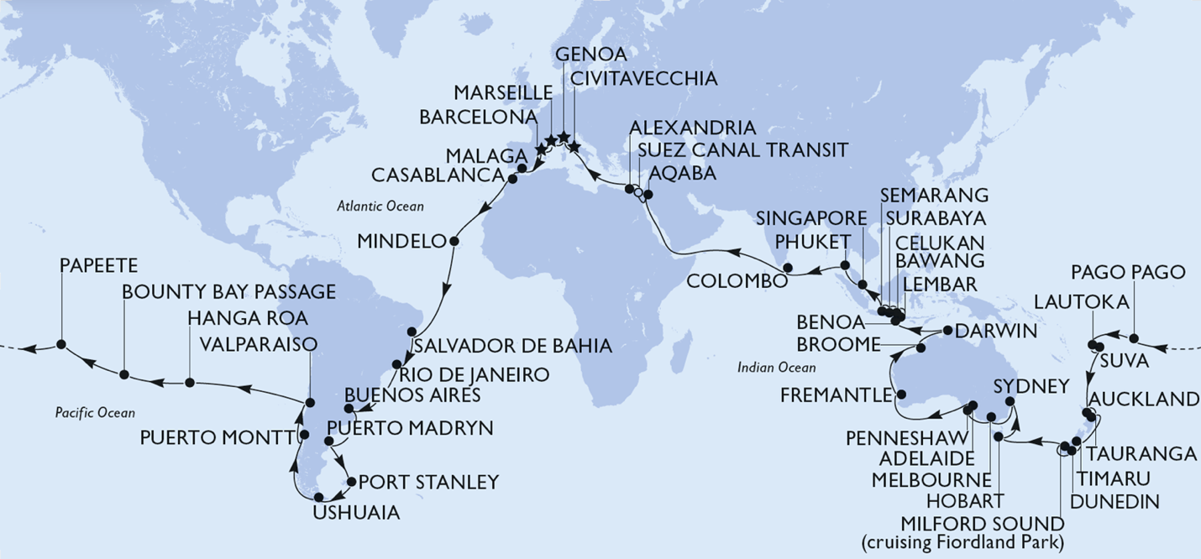

Genève, Zwitserland, 12 oktober 2026 – De boekingen voor de 2029 MSC World Cruise zijn officieel geopend. Aan boord van MSC Magnifica mogen de gasten zich verwachten aan een buitengewone wereldreis van 119 nachten, langs enkele van de meest fascinerende bestemmingen ter wereld.
Van de eeuwenoude wonderen van het Middellandse Zeegebied en de ongerepte landschappen van Zuid-Amerika tot afgelegen eilanden in de Stille Oceaan en de culturele rijkdommen van Azië: tijdens deze unieke reis ontdekken gasten 45 bestemmingen in 21 landen, zonder hun koffer tussendoor opnieuw te moeten inpakken.
De zorgvuldig samengestelde route combineert iconische bestemmingen met minder bekende parels. Dankzij negen overnachtingen in havens en 15 inbegrepen excursies krijgen gasten meer tijd om elke bestemming uitgebreid te verkennen en de lokale cultuur en bezienswaardigheden volop te beleven.
Eén van de hoogtepunten van de route in 2029 is de uitgebreide ontdekkingstocht door Australië en Indonesië. Tijdens een bijzondere rondreis rond Australië ontdekken gasten de enorme diversiteit van het continent: van de iconische steden Sydney en Melbourne en de natuurrijke kust van Kangaroo Island tot de gerenommeerde wijnregio’s rond Adelaide, het aantrekkelijke Perth, de ruige landschappen van Broome en de weelderige tropische omgeving van Darwin.
De reis wordt voortgezet in Indonesië, waar langere verblijven op Bali, Lombok en Java gasten de gelegenheid bieden om de rijke cultuur, de gevarieerde landschappen en enkele van de meest indrukwekkende erfgoedsites van Zuidoost-Azië in alle rust te ontdekken.
Aan boord van de recent vernieuwde MSC Magnifica staat comfort centraal. Het schip beschikt voortaan over de exclusieve MSC Yacht Club, het bekroonde ‘schip-in-een-schip concept’ van MSC Cruises, dat gasten een luxueuze cruise-ervaring biedt met persoonlijke service en exclusieve voorzieningen.
Gasten van de MSC Yacht Club genieten van exclusieve toegang met hun keycard tot een reeks privévoorzieningen, een butler- en conciërgeservice die 24u/24 beschikbaar is, en ruime, elegant ingerichte suites. Daarnaast beschikken ze over een eigen restaurant en lounge, evenals een privézonneterras met bubbelbaden, een grillrestaurant en een bar. Tegelijkertijd blijven alle andere faciliteiten en voorzieningen van het schip binnen handbereik.
Tijdens de 2029 MSC World Cruise staat de beleving aan boord centraal. Gasten kunnen genieten van activiteiten geïnspireerd op de bestemmingen, thematische diners, lokale culinaire specialiteiten en cocktails die verwijzen naar de verschillende aanloophavens. Daarnaast zorgen livemuziek, grootschalige shows en workshops rond talen en dans voor een gevarieerd entertainmentprogramma gedurende de hele wereldreis.
Met vier inschepingshavens begin januari 2029 biedt MSC World Cruise gasten de vrijheid om hun wereldreis te starten vanuit de haven die hen het beste uitkomt: Civitavecchia (Rome) vanaf 4 januari, of later vanuit Genua, Marseille of Barcelona.

De hoogtepunten van de reis zijn:

RIO DE JANEIRO, BRAZILIË – OVERNACHTING – Dankzij een overnachting krijgen gasten extra tijd om deze bruisende stad te ontdekken, met haar witte zandstranden en iconische bezienswaardigheden, waaronder de Suikerbroodberg en het beroemde Christusbeeld op de Corcovado.
USHUAIA, ARGENTINIË – OVERNACHTING – Ushuaia, een van de zuidelijkst gelegen steden ter wereld, vormt de toegangspoort tot het Nationaal Park Tierra del Fuego. Gasten kunnen er indrukwekkende gletsjers en fjorden langs het Beaglekanaal ontdekken, walvissen spotten en genieten van de ruige schoonheid van Patagonië.
NIEUW! LAUTOKA, FIJI – In Lautoka nodigen met palmen omzoomde lanen uit tot ontspannen wandelingen. Wie verder op ontdekking wil, kan koers zetten naar de nabijgelegen Mamanuca-eilanden, waar witte zandstranden en kristalhelder water ideale omstandigheden bieden om te zwemmen, snorkelen en surfen.
NIEUW! TIMARU, NIEUW-ZEELAND – Ontdek het charmante kuststadje Timaru en de spectaculaire landschappen van South Canterbury, waar glooiende groene heuvels overgaan in een ruige kustlijn.
EEN GELIEFDE TERUGKEER: MILFORD SOUND, NIEUW-ZEELAND – Tijdens een tocht door het indrukwekkende fjordenlandschap van Milford Sound genieten gasten van imposante rotswanden, watervallen en weelderige regenwouden. Dit natuurwonder behoort tot de meest spectaculaire landschappen van Nieuw-Zeeland en vormde bovendien het decor voor scènes uit de bekende filmreeksen The Lord of the Rings en The Hobbit.
SYDNEY, AUSTRALIË – OVERNACHTING – Sydney combineert een levendige culturele scene met historische Victoriaanse gebouwen en moderne architectuur. Tot de absolute blikvangers behoren het wereldberoemde Sydney Opera House en de uitgestrekte Royal Botanic Gardens. Ook de imposante Sydney Harbour Bridge, een van de grootste stalen boogbruggen ter wereld, is een bezoek meer dan waard. Voor wie op zoek is naar een extra uitdaging, biedt een excursie van MSC Cruises de mogelijkheid om de brug te beklimmen tot een hoogte van 134 meter.
NIEUW! KANGAROO ISLAND, AUSTRALIË – Kangaroo Island staat bekend om zijn spectaculaire kustlijn en rijke dierenwereld en behoort tot de meest veelzijdige natuurgebieden van Australië. Gasten kunnen er ruige kliffen, ongerepte stranden en uitgestrekte natuurgebieden verkennen, met onderweg kansen om koala's, zeeleeuwen en andere inheemse diersoorten te spotten.
NIEUW! BROOME, AUSTRALIË – Aan de ruige Kimberley-kust van West-Australië ligt Broome, waar rode landschappen contrasteren met turquoise wateren. Deze bijzondere bestemming staat bekend om haar rijke geschiedenis van de parelvisserij en haar indrukwekkende, ongerepte natuur.
NIEUW! DARWIN, AUSTRALIË – Darwin vormt de tropische toegangspoort tot het Northern Territory. De stad combineert een levendige waterkant met een gevarieerde dierenwereld en spectaculaire natuurlandschappen.
NIEUW! FREMANTLE/PERTH, AUSTRALIË – OVERNACHTING – Fremantle combineert historische charme met een eigentijdse sfeer en vormt de ideale uitvalsbasis om Perth en West-Australië te ontdekken. Gasten kunnen kennismaken met het maritieme erfgoed van Fremantle, de stranden en parken van Perth verkennen of een uitstap maken naar de gerenommeerde wijnregio's in de omgeving.
LOMBOK, INDONESIË – Van vulkanische landschappen en traditionele dorpen tot ongerepte stranden: Lombok biedt een boeiende kennismaking met de veelzijdige natuur en cultuur van Indonesië. Het eiland staat ook bekend om zijn authentieke karakter en ontspannen sfeer aan de kust.
NIEUW! CELUKAN BAWANG, NOORD-BALI, INDONESIË – In Celukan Bawang ontdekken gasten een rustiger en minder bekend gezicht van Bali. Traditionele dorpen, eeuwenoude tempels en indrukwekkende vulkanische landschappen bieden een bijzondere inkijk in het natuurlijke en culturele erfgoed van het eiland.
SINGAPORE – OVERNACHTING – Singapore is een dynamische wereldstad waar verschillende culturen, keukens en architecturale stijlen samenkomen. Moderne bezienswaardigheden gaan er hand in hand met historische wijken, levendige markten en weelderige groene ruimtes. Dankzij een overnachting hebben gasten extra tijd om de veelzijdigheid van deze fascinerende stad te ontdekken.

Boekingsdetails & voordelen:
De boekingen voor de 2029 MSC World Cruise zijn geopend. Gasten kunnen begin januari 2029 inschepen in één van de vier vertrekhavens: Civitavecchia (Rome), Genua (Italië), Marseille (Frankrijk) of Barcelona (Spanje).
In de cruiseprijs zijn verschillende extra voordelen inbegrepen om de reiservaring nog aangenamer te maken. Zo kunnen gasten genieten van 15 inbegrepen excursies aan wal, een gratis Dine & Drink-drankenpakket met huiswijnen, bier van de tap en een selectie andere dranken tijdens de lunch en het diner, en 30% korting op de wasservice.
Leden van de MSC Voyagers Club vanaf het Classic-niveau ontvangen bovendien 5% korting op de boekingsprijs. Als exclusief voordeel ter gelegenheid van de start van de boekingen ontvangen leden die uiterlijk op 19 november 2026 boeken, ook driemaal zoveel MSC Voyagers Club-punten voor hun World Cruise. Deze punten worden al vóór vertrek bijgeschreven, zodat leden meteen kunnen profiteren van extra privileges en voordelen.

Over MSC Magnifica
De recent vernieuwde MSC Magnifica combineert elegantie en comfort en biedt haar gasten een uitgebreid aanbod aan faciliteiten, waaronder:
- Vijf gastronomische restaurants en twaalf bars.
- Een theater in Broadway-stijl, een casino en panoramische lounges.
- De MSC Aurea Spa, met authentieke Balinese wellnessbehandelingen.
- Een ultramodern fitnesscentrum en uitgebreide sportfaciliteiten.
- De exclusieve MSC Yacht Club, voor een luxueuze cruise-ervaring met persoonlijke service en privévoorzieningen.5 gourmet restaurants en 12 bars
EINDE
Over MSC Cruises
MSC Cruises, met hoofdkantoor in Genève, Zwitserland, is de op twee na grootste cruisemaatschappij ter wereld en de marktleider in Europa, met een sterke en groeiende aanwezigheid in Noord-Amerika.
MSC Cruises is een wereldwijd cruisemerk met 23 moderne schepen die cruises aanbieden op vijf continenten. Gasten kunnen meer dan 100 landen over de hele wereld bezoeken en meer dan 300 bestemmingen ontdekken, terwijl ze onvergetelijke herinneringen maken en genieten van de beste gastvrijheid.
Meer informatie vindt u op www.msccruises.be

